本软件为1.0版本，尚未经过测试，以下简单说明一下使用方法

软件分为室内模式和室外模式，【室外模式】需要联网方可操作相关功能，【室内模式】则不需要联网,直接从模块相连，读取数据。

目录

**一、室外模式3**

1、主界面3

2、各模块数据显示3

3、各功能模块介绍4

3.1、模块信息设置4

3.2、模式切换4

3.3、关于4

**二、室内模式4**

1、主界面5

2、各模块数据显示5

3、各功能模块介绍5

3.1、通信连接5

3.2、数据传输6

室内模式

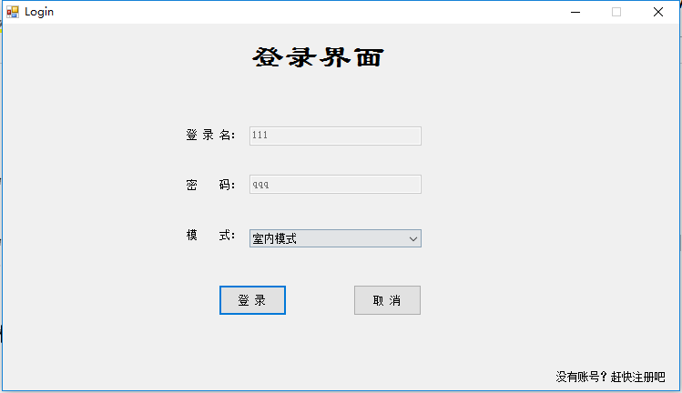

室外模式

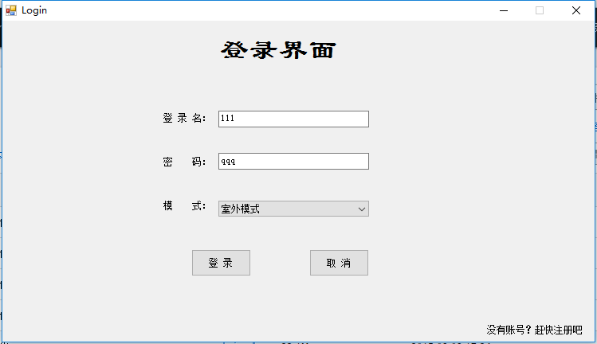

【室外模式】

1. 主界面分布

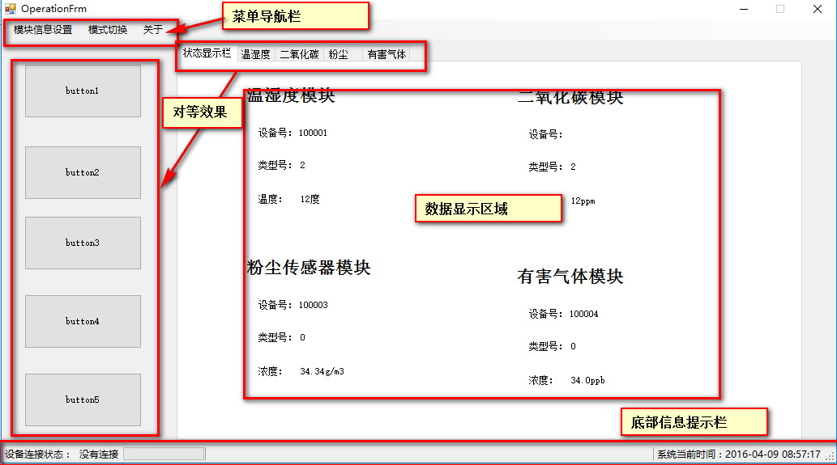

2、各模块数据显示

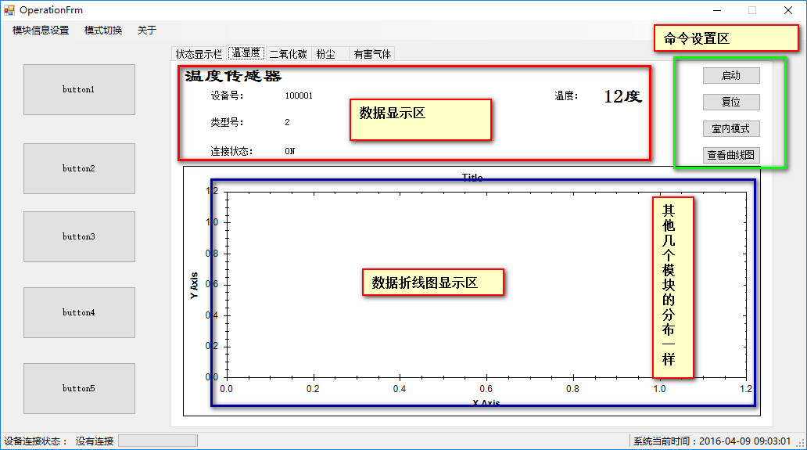

3、各功能模块介绍

* 1. 【模块信息设置】

3.1.1注册模块信息

3.1.2删除模块信息

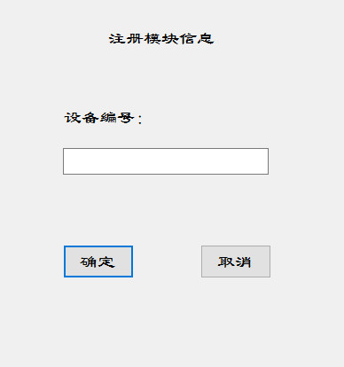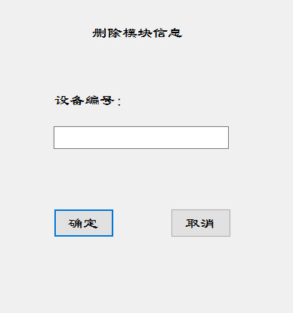

3.2、【模式切换】：主要是退出当前操作界面回到登录界面

3.3【关于】

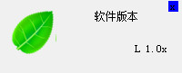

【室内模式】

1主界面

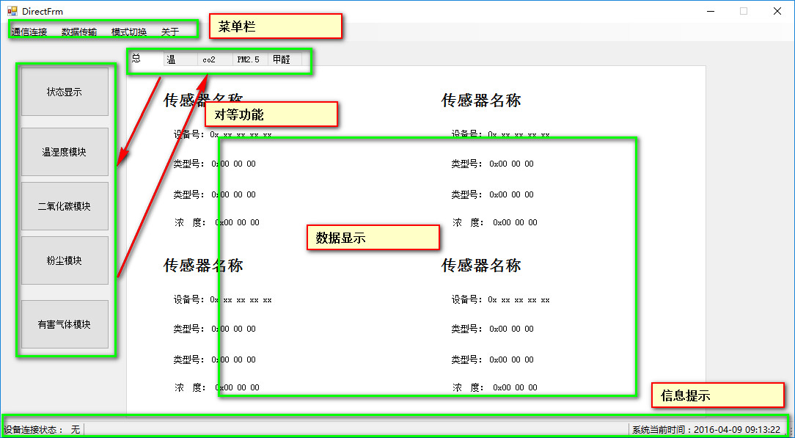

1. 各模块数据显示

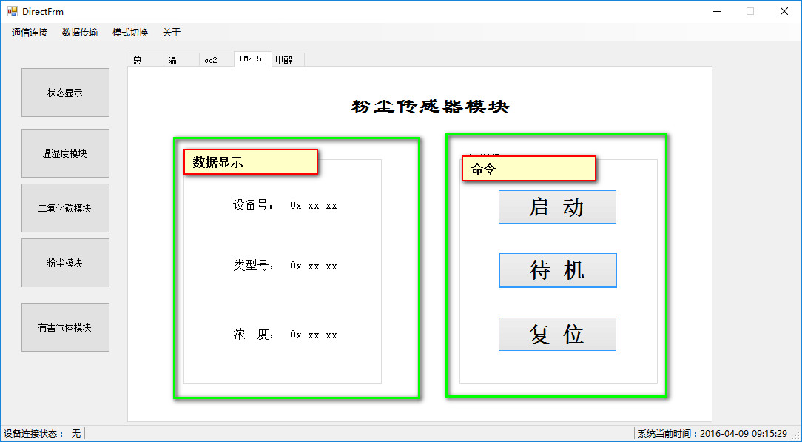

1. 菜单栏功能介绍

3．1通信连接：分为wifi连接和断开，wifi连接主要是用过输入服务模块的IP地址以及端口号，建立连接并实现通信

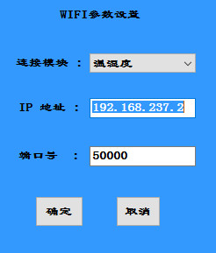

3.2数据传输：主要是将wifi账号和密码发送给模块，前提是已建立通信

